- Lee el articulo:
https://ccnadesdecero.es/capa-enlace-datos-introduccion/
y completa:

  - La capa de enlace de datos OSI es responsable del intercambio de entre los nodos de origen y de destino a través de un medio guiado.
  - Indica si es verdadera o falsa la siguiente afirmación:
La capa de enlace de datos acepta paquetes de la capa 3 y los empaqueta en unidades de datos denominadas “tramas” Verdadero
  - Enumera las dos subcapas en las que se divide la capa de enlace de datos: Control de enlace logico y Control de Acceso al Medio
  - Definir los procesos de acceso a los medios que realiza el hardware y proporcionar direccionamiento de la capa de enlace de datos son funciones de la subcapa MAC o LLC (encierra en un circulo la correcta). La función de la subcapa MAC o LLC (encierra en un circulo la correcta) es identificar qué protocolo de capa de red se utiliza.
  - Mira la figura. ¿Qué afirmación describe los métodos de control de acceso al medio que utilizan las redes en la figura?
      - La red 1 utiliza CSMA/CA y la red 2 utiliza CSMA/CD.
      - La red 1 utiliza CSMA/CD y la red 3 utiliza CSMA/CA.
      - Ninguna de las redes requiere el control de acceso al medio.
      - Las tres redes utilizan CSMA/CA.
      - La red 2 utiliza CSMA/CA y la red 3 utiliza CSMA/CD.

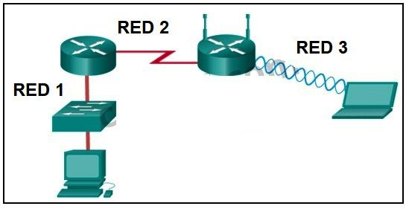

- Lee el articulo
https://www.xataka.com/basics/que-es-la-direccion-mac-de-tu-ordenador-del-movil-o-de-cualquier-dispositivo
y averigua que MAC tienen:
- PC del aula
70:71:bc:13:5e:9f
- la maquina virtual Windows7
08002756067C
- tu teléfono móvil
44:d4:e0:d1:d6:d6

- Selecciona la respuesta o respuestas correctas:

- ¿Cuál es la función principal de la capa física en la transmisión de datos en la red?
  - - crear las señales que representan los bits de cada trama en los medios
  - - proporcionar direccionamiento físico a los dispositivos
  - - determinar la ruta que los paquetes siguen a través de la red
  - - controlar el acceso de datos a los medios

- ¿En qué capas del Modelo OSI opera Ethernet? (Elija dos).
  - - Capa de red
  - - Capa de transporte
  - - Capa física
  - - Capa de enlace de datos

- ¿Qué característica del cable UTP ayuda a disminuir los efectos de la interferencia?
  - - el trenzado metálico del blindaje
  - - el revestimiento reflectante alrededor del núcleo
  - - el trenzado de los hilos en el cable
  - - la protección del material en el revestimiento exterior

- ¿Cuáles son las características que describen al cable de fibra óptica? (Elija dos).
  - - No lo afectan la EMI (Interferencia electromagnética), ni la RFI (Interferencia de radiofrecuencia).
  - - Cada par de cables se encuentra envuelto en papel metálico.
  - - Combina la técnicas de cancelación, blindaje y trenzado para proteger los datos.
  - - Cuenta con una velocidad de 100 Mbps.
  - - Es el tipo de cableado LAN más costoso.

- ¿Cuál de las siguientes opciones se considera un beneficio de lo inalámbrico como elección de medios?
  - - mayor movilidad del host
  - - menos riesgos de seguridad
  - - reducida susceptibilidad a la interferencia
  - - menor impacto del entorno sobre el área de cobertura efectiva

- ¿Qué método de transmisión de señal utilizan las ondas de radio para transportar señales?
  - - eléctrico
  - - óptico
  - - inalámbrico
  - - acústico

- Consulte la imagen. ¿Qué tipo de cable de categoría 5 se utiliza para establecer una conexión Ethernet entre el Host A y el Host B?
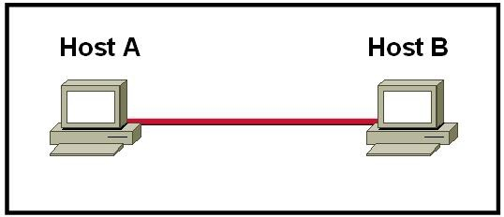
  - - cable coaxial
  - - cable de consola
  - - cable de conexión cruzada
  - - cable de conexión directa

- ¿Qué tipo de tendido de cable se suele asociar con el cable de fibra óptica?
  - - cable backbone
  - - cable horizontal
  - - cable patch
  - - cable de área de trabajo

- ¿QUÉ ES VERDAD CON RESPECTO A LAS TOPOLOGÍAS FÍSICA Y LÓGICA?
  - Las topologías lógicas se refieren a la forma en que una red transfiere datos entre dispositivos.
  - Las topologías físicas se ocupan de cómo una red transmite las tramas.
  - Las topologías físicas muestran el esquema de asignación de direcciones IP de cada red.
  - La topología lógica siempre es la misma que la topología física.

- En la mayoría de las LAN (Redes de área local) empresariales, ¿qué conector se utiliza con el cable de networking de par trenzado?
  - - BNC
  - - RJ-11
  - - RJ-45
  - - Tipo F

- En las instalaciones LAN donde existen potenciales peligros eléctricos o de interferencia electromagnética, ¿qué tipo de medios se recomienda para el cableado backbone?
  - - coaxial
  - - fibra
  - - UTP Cat5e
  - - UTP Cat5
  - - STP

- La dirección física o dirección MAC es una dirección que:
  - Se estudia a nivel de red.
  - Está formada por 4 números.
  - Se estudia a nivel enlace de datos.
  - Se expresa en código octal.

- Ethernet, FDDI y Token Ring tienen en común que:
  - Las tres utilizan un testigo para que las estaciones puedan transmitir.
  - Las tres tienen topología en anillo.
  - Las tres se empezaron a utilizar en redes locales.
  - Las tres tienen topología física en anillo y lógica en estrella.

- ¿Cuál es una función importante de la capa física del modelo TCP/IP?
  - Codifica marcos en señales de ondas eléctricas, ópticas o de radio.
  - Encapsula los datos de la capa superior en trama.
  - Se define el método de acceso al medio realizado por la interfaz hardware.
  - Ninguna de las anteriores es cierta.

- Una de las funciones que realiza un switch es:
  - Divide una red en subredes
  - Separa la red en dominios de colisión
  - No trasmite los broadcast de un puerto a otro
  - Comunica dos redes

- ¿Cuál de los siguientes es el “control de acceso al medio” que utiliza Ethernet
  - IEEE 802.11
  - CSMA/CD
  - Paso de testigo (token ring)
  - CSMA/CA

- Un grupo de sistema donde sus datos chocan unos con otros se conoce como un:
  - Dominio de broadcast
  - LAN
  - Dominio de colisión
  - Multicast

- Completa cada uno de los siguientes apartados:
- La dirección MAC es una direccion fisica que poseen todos los dispositivos de red y se usa en el nivel o capa enlace de datos
- La característica principales de Ethernet son topologia en estrella y jerarquica, CSMA/CD
- En una red LAN con topología física en estrella, para trabajar a 100MB, utilizaremos un cable del tipo Categoria 5 .
- El dominio de colisión lo forman el grupo de equipos que estan compitiendo para accerder al medio Un HUB genera un dominio de colisión formado todos los hosts/bocas/puertos que esten conectados mientras que en un switch genera un dominio de colisión por cada host.
- Enviar una trama de broadcast en una red significa que quiero comunicar a todos los hosts de la red Escribe la dirección de broadcast que va en la trama 48 todos a 1 -- FF : FF : FF : FF : FF : FF
- Si para nuestra infraestructura de red utilizamos en el nivel 2 swiches, ¿cuando se van a enviar tramas de broadcast? Cuando no conozca el puerto donde esta el host destino.

- Utiliza el recurso que encontrarás en ikas, y crea tu propio latiguillo de red RJ45. Usa cable par trenzado, conectores RJ45, crimpadora y un tester para comprobar si se ha construido correctamente.

